**4.7.1 搜素帖子（登录）（100 并发用户数）**

每秒活动用户数量截图如下:

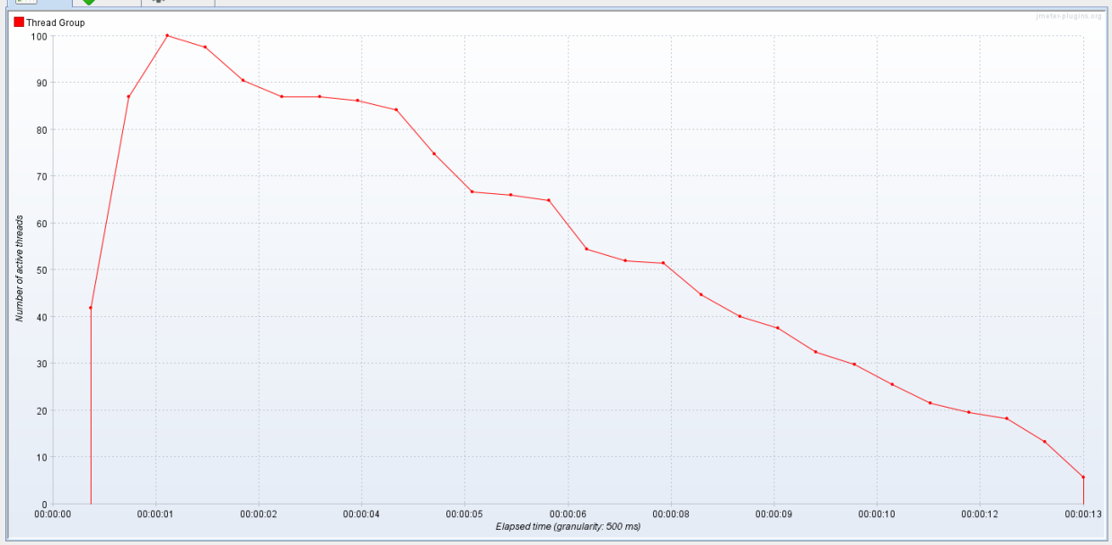

每秒点击量截图如下:

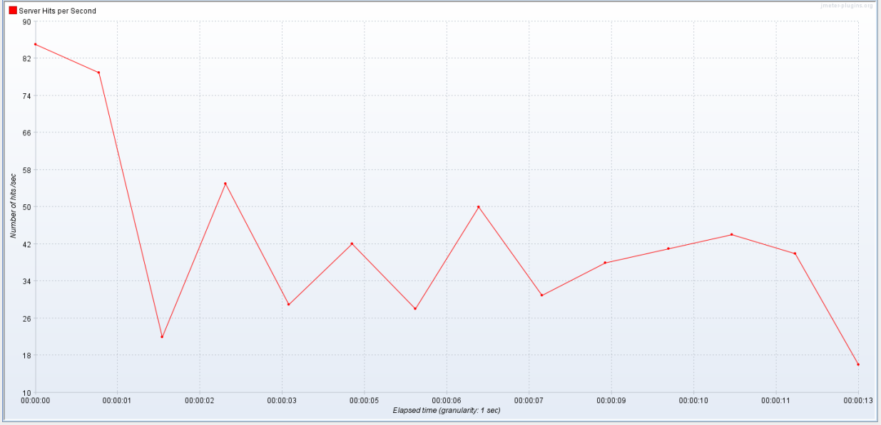

每秒的平均响应时间截图如下:

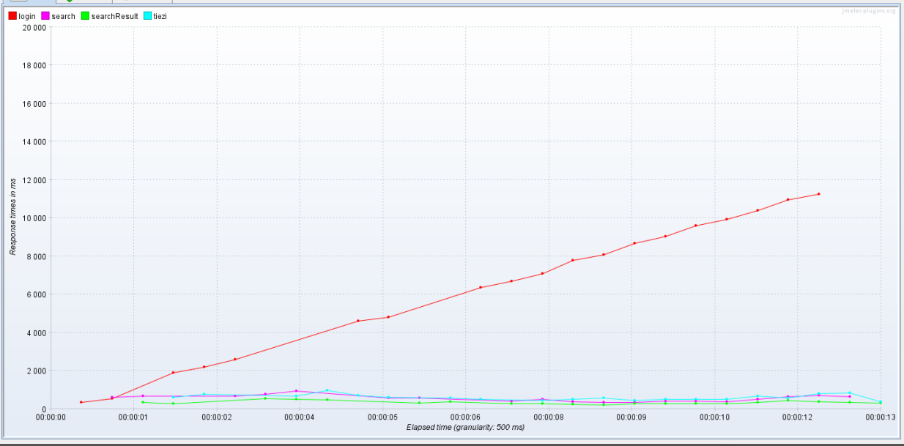

汇总报告截图如下：



聚合报告截图如下：



汇总图截图如下：

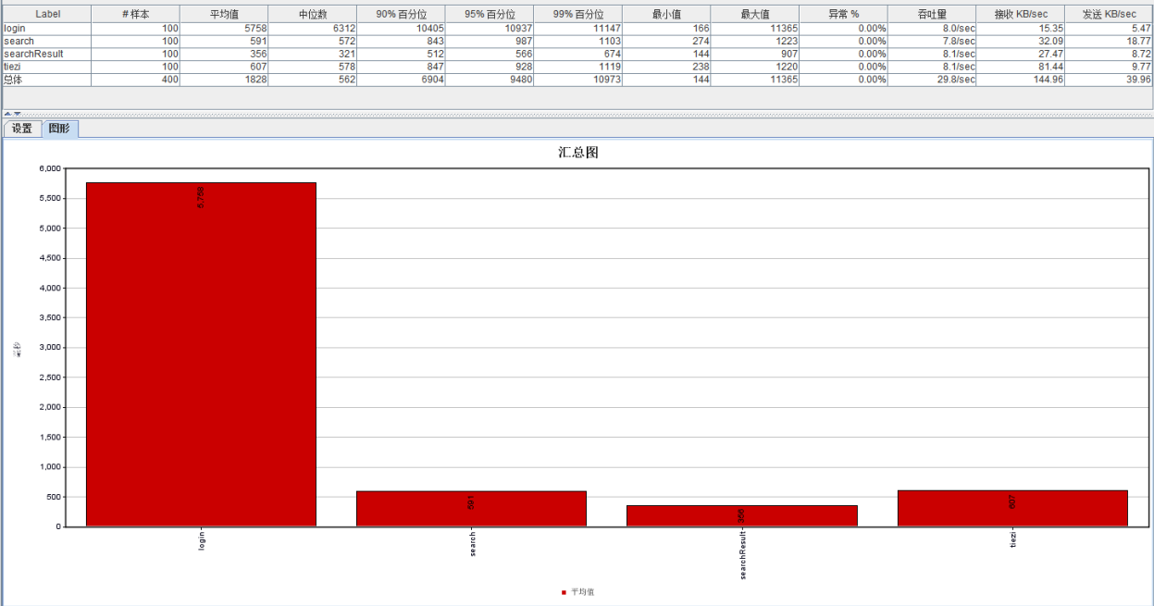

**4.7.2 搜索帖子（登录）（150并发用户数）**

每秒活动用户数量截图如下:

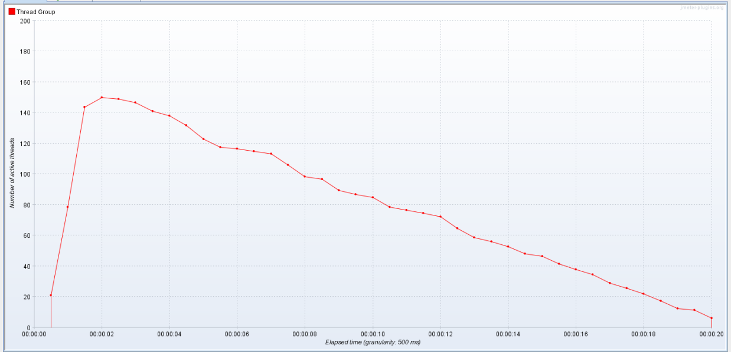

每秒点击量截图如下:

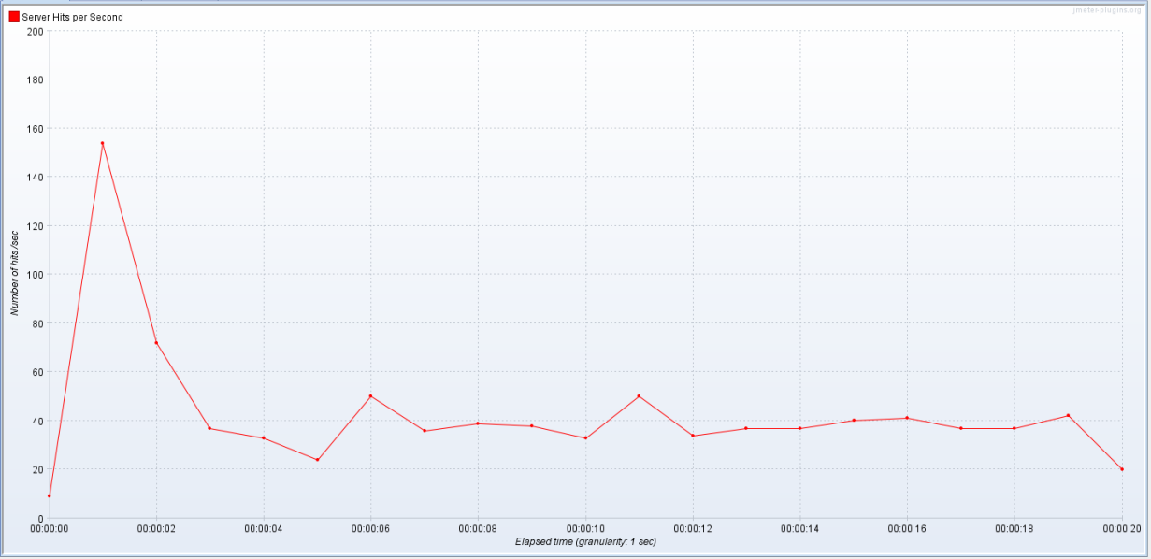

每秒的平均响应时间截图如下:

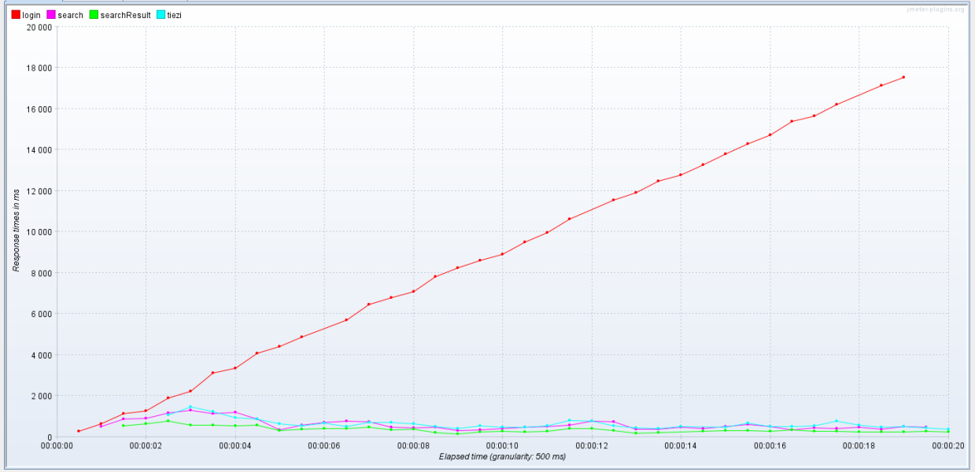

汇总报告截图如下：



聚合报告截图如下：



汇总图截图如下：

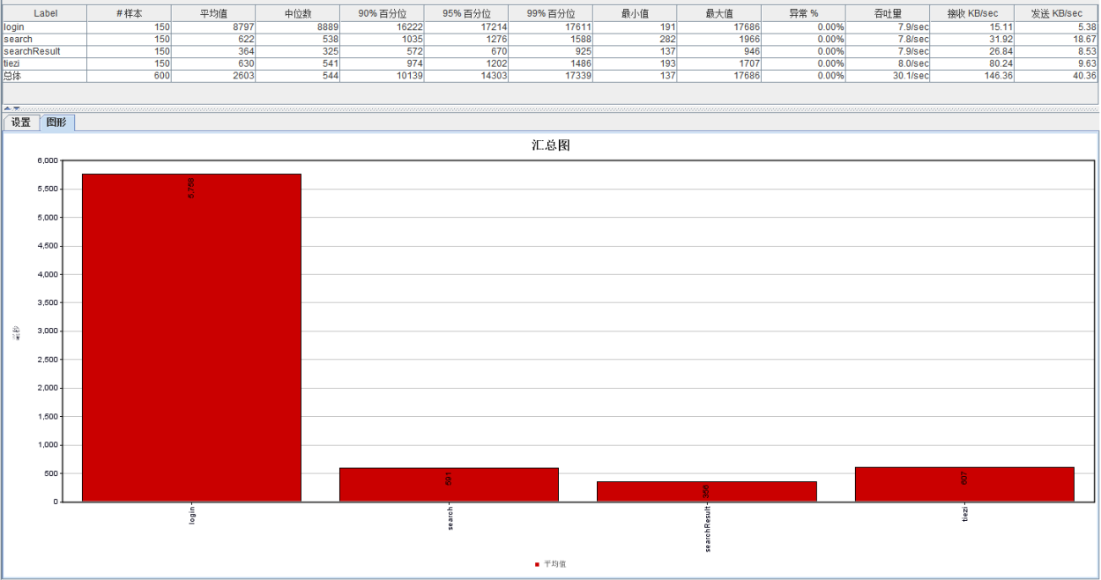

**4.7.3搜索帖子（登录）（200 并发用户数）**

每秒活动用户数量截图如下:

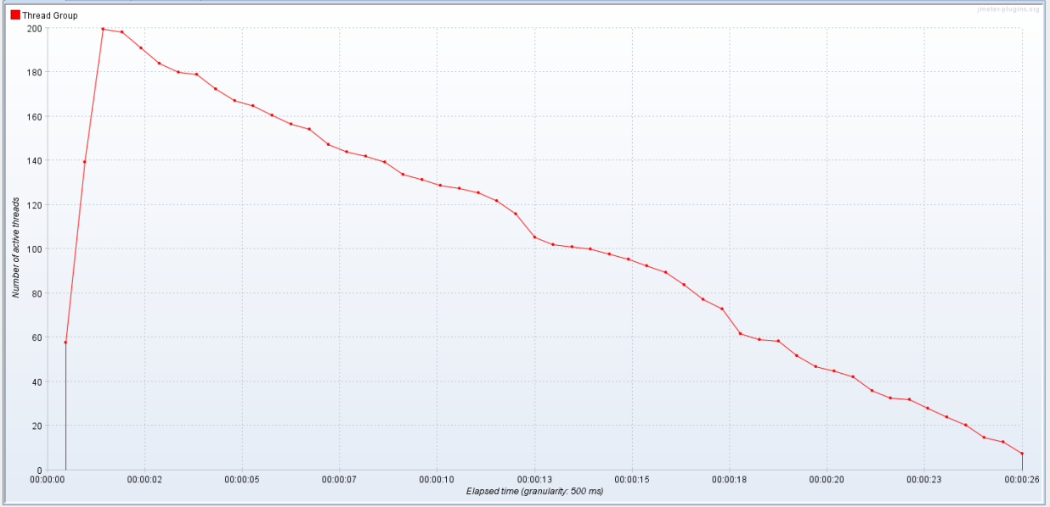

每秒点击量截图如下:

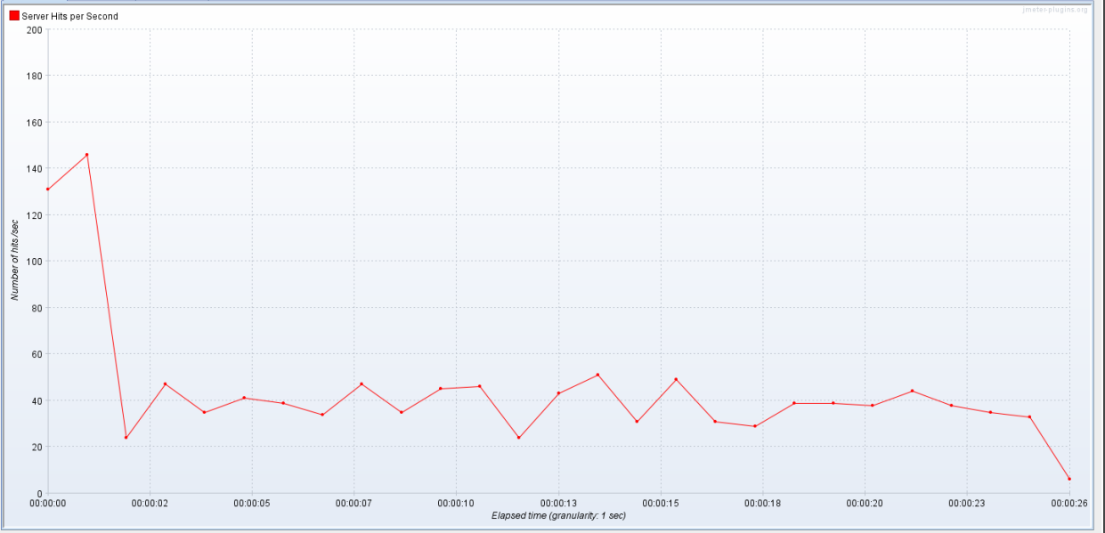

每秒的平均响应时间截图如下:

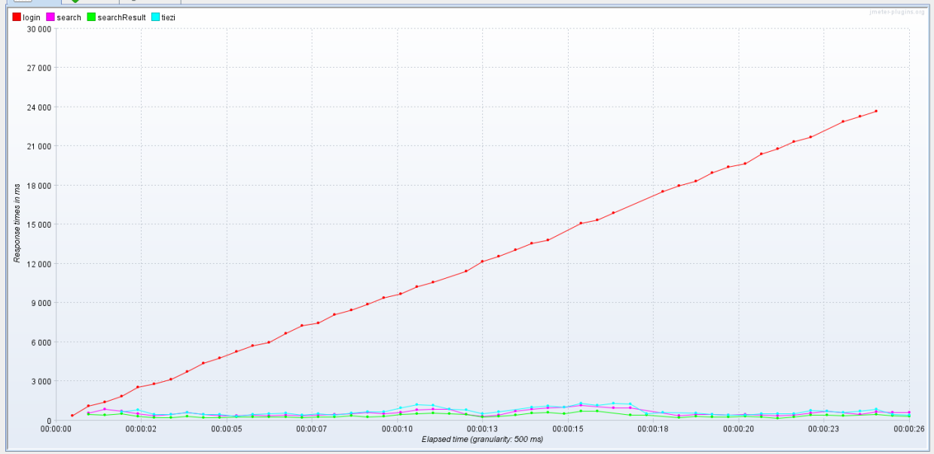

汇总报告截图如下：



聚合报告截图如下：



汇总图截图如下：

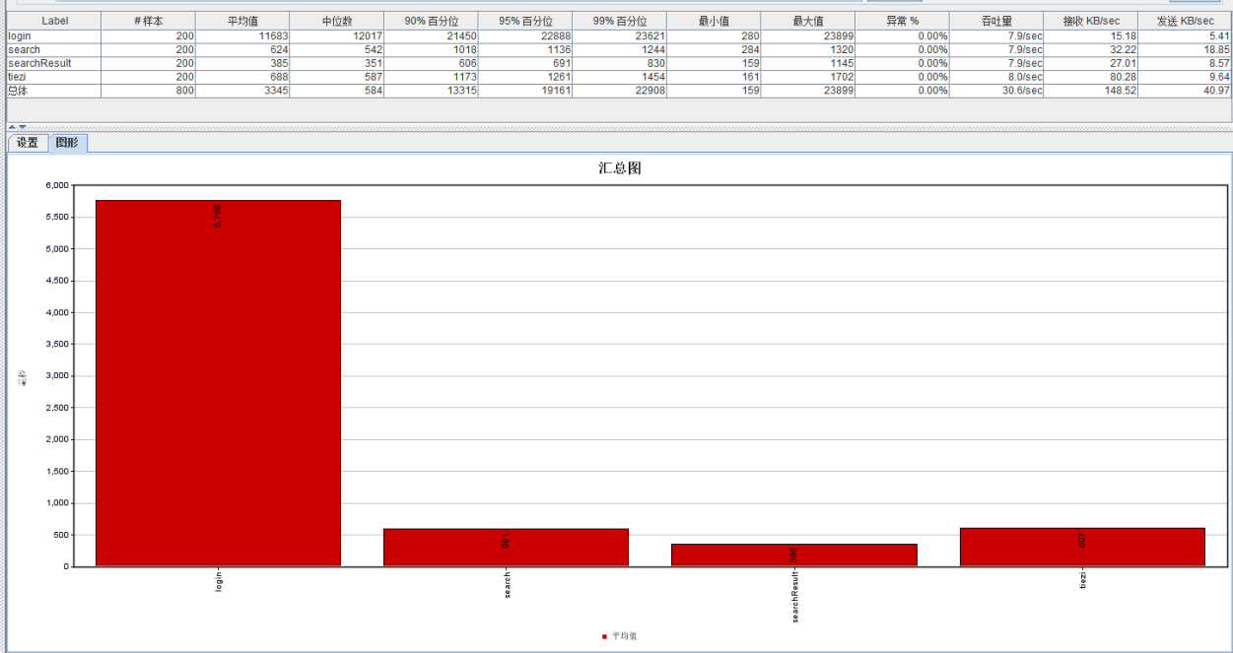

**4.7.4 搜索帖子结果分析**

此次并发测试搜索帖子测试场景，采用阶梯式加压并发测试模式，并发用户数从 100 递增到 2

00，并未对服务器造成高度负载，服务器运行相当平稳。设置 100 用户并发的压力分析，响应速度很快，完全在用户的感觉快速响应时间内，设置 200 用户并发的压力分析，最大平均响应时间为:2.4s，响应在用户可接受范围之内，服务器内存使用率低于 30%，服务器运行平稳。 但是搜索帖子测试场景中，单看登录业务的平均响应时间达到了5.758s<8s,虽然没有超过此次测试的响应时间评判标准，但是相比于同场景中的显示搜索结果业务的平均响应时间达到了0.356s的最低值，其他业务的响应时间也均在1s之下，所以说明此测试场景登录的响应状况是有待改善的。

**4.8.1 搜索投票（无登录）（100 并发用户数）**

每秒活动用户数量截图如下:

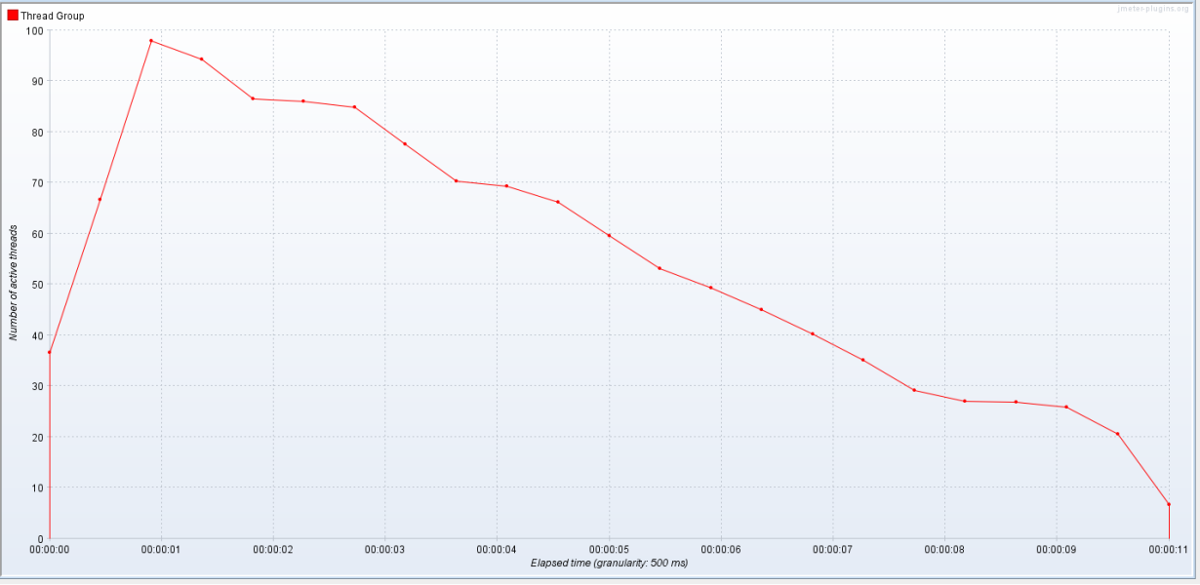

每秒点击量截图如下:

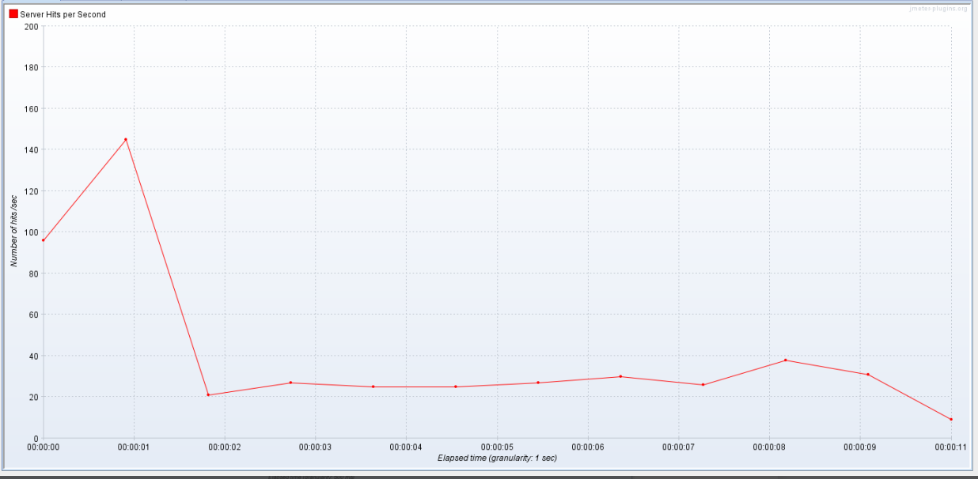

每秒的平均响应时间截图如下:

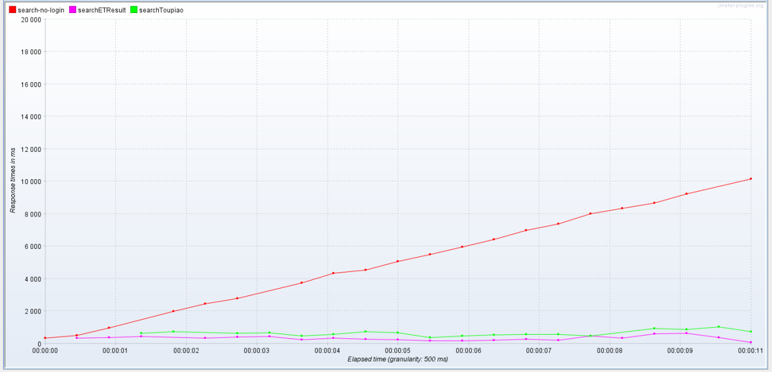

汇总报告截图如下：



聚合报告截图如下：



汇总图截图如下：

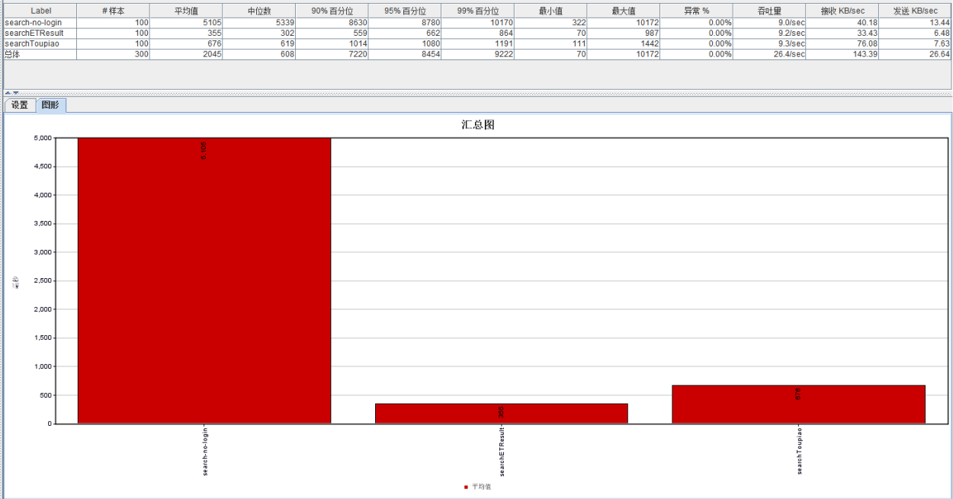

**4.8.2 搜索投票（无登录）（150并发用户数）**

每秒活动用户数量截图如下:

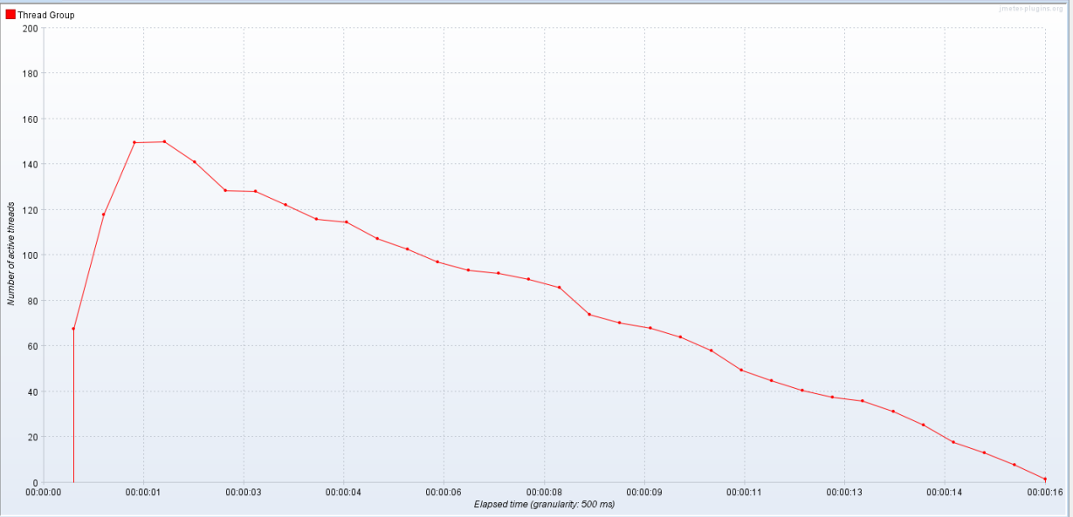

每秒点击量截图如下:

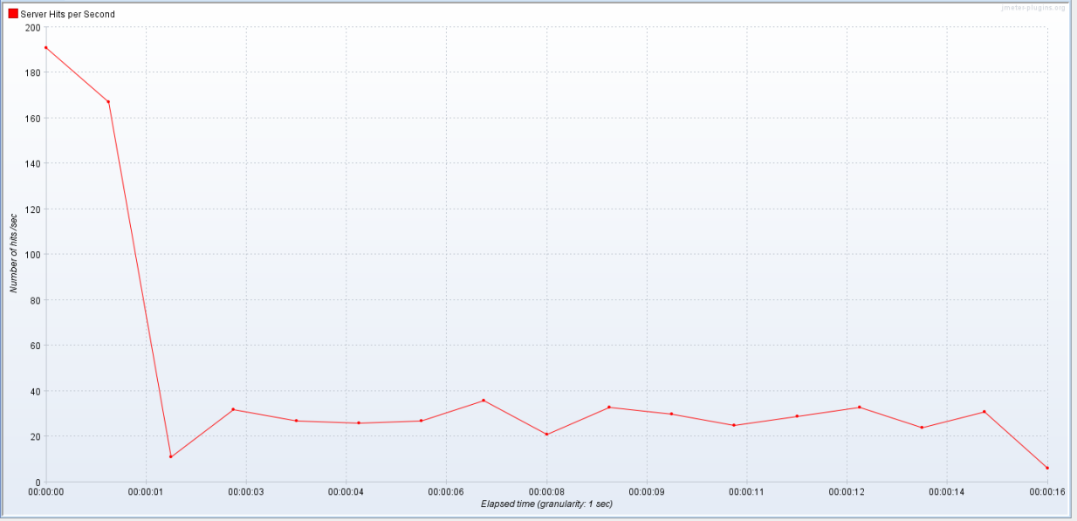

每秒的平均响应时间截图如下:

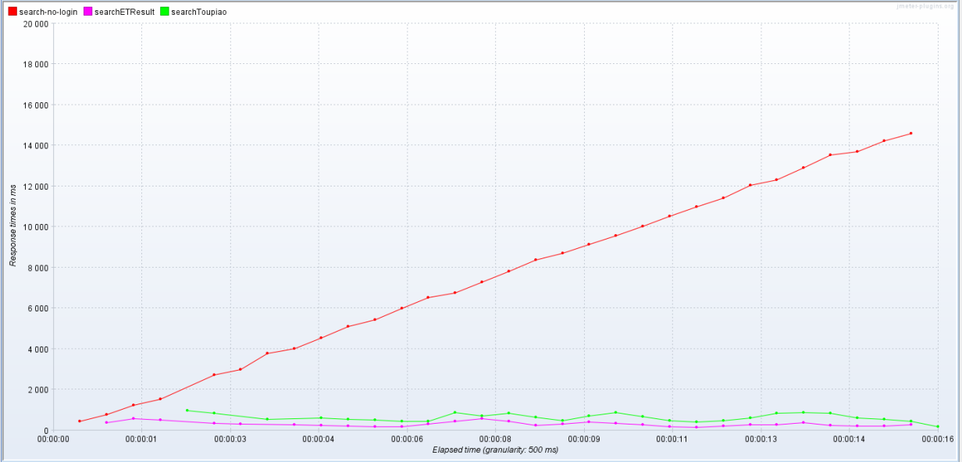

汇总报告截图如下：



聚合报告截图如下：



汇总图截图如下：

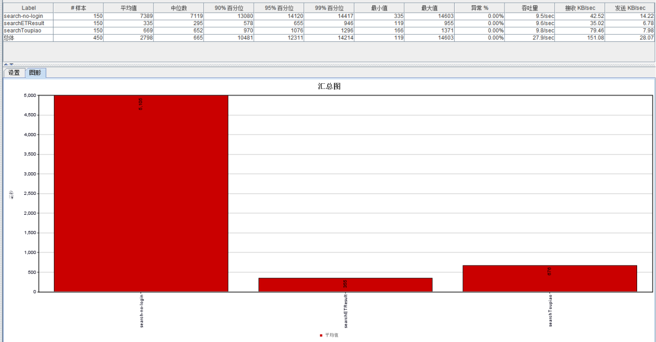

**4.8.3搜索投票（无登录）（200 并发用户数）**

每秒活动用户数量截图如下:

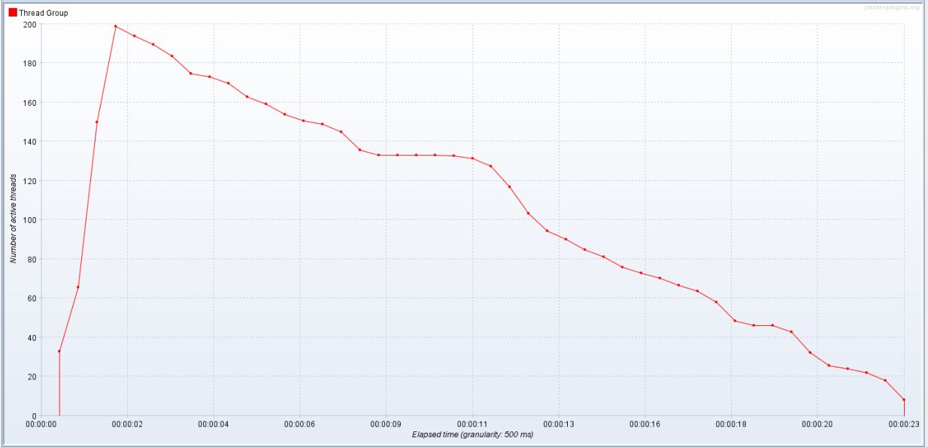

每秒点击量截图如下:

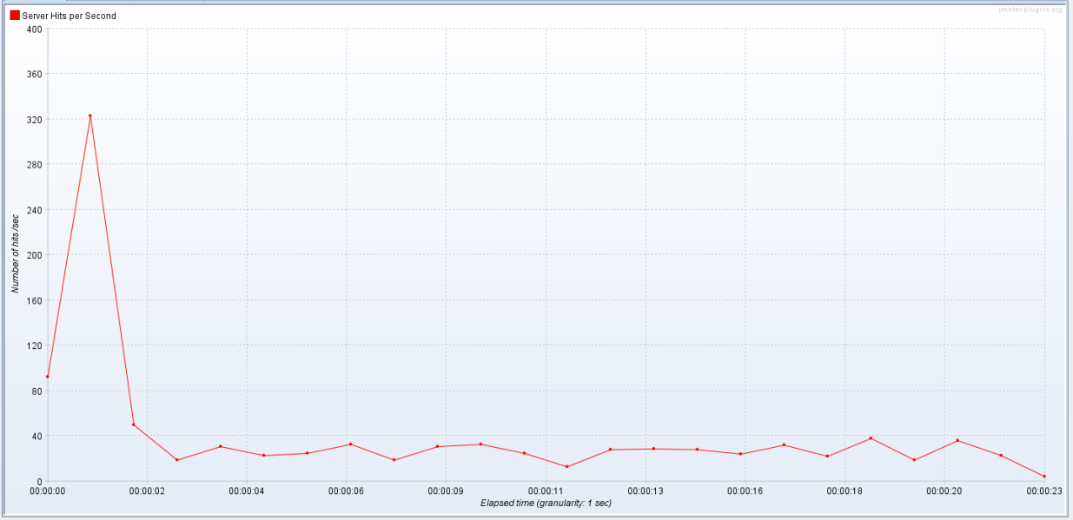

每秒的平均响应时间截图如下:

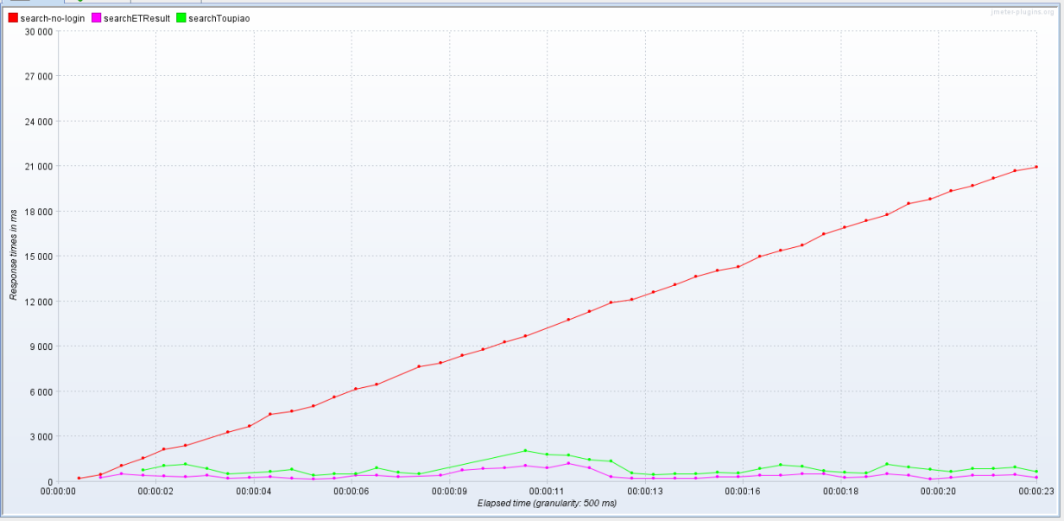

汇总报告截图如下：



聚合报告截图如下：



汇总图截图如下：

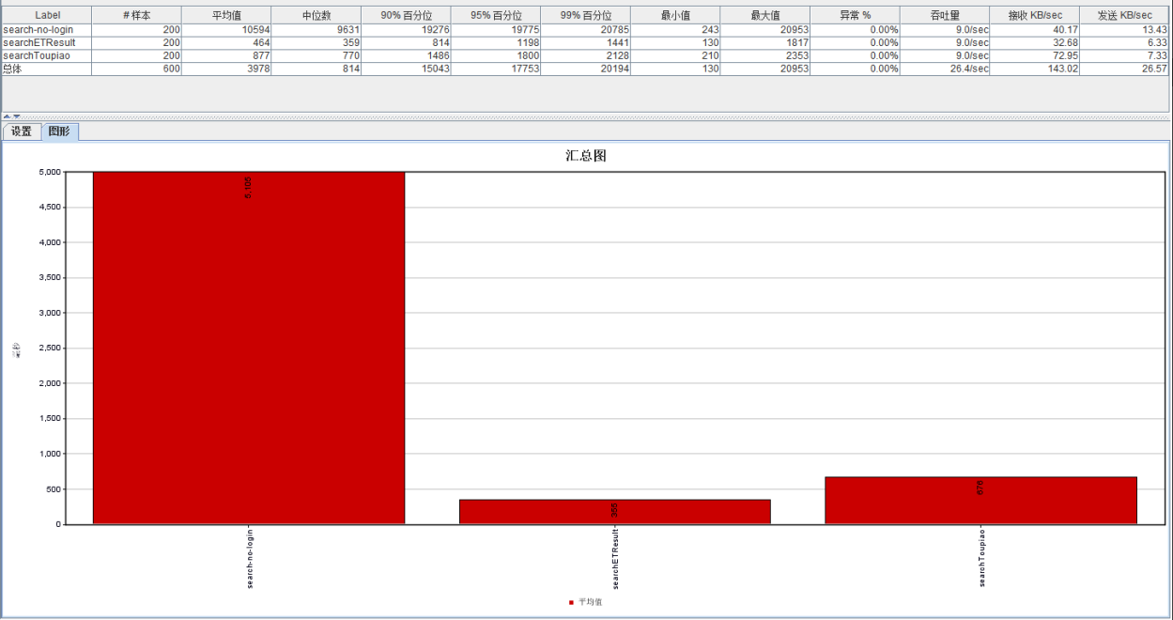

**4.8.4 搜索投票结果分析**

此次并发测试搜索投票测试场景，采用阶梯式加压并发测试模式，并发用户数从 100 递增到 2

00，并未对服务器造成高度负载，服务器运行相当平稳。设置 100 用户并发的压力分析，响应速度很快，完全在用户的感觉快速响应时间内，设置 200 用户并发的压力分析，最大平均响应时间为:2.1s，响应在用户可接受范围之内，服务器内存使用率低于 30%，服务器运行平稳。 但是在投票测试场景中，单看搜索业务的平均响应时间达到了5.105s<8s,虽然按照此次测试的评判标准是符合的，但是相比于同场景的显示测试结果业务的平均响应时间达到了0.355s的最低值，所以说明此测试场景搜索的响应状况是有待改善的。

1. **结论**

从每毫秒活动用户数量截图中可以看出，随着并发数量的增大，并发用户开始在很早的时候就大量增长，并且减少的斜率越来越小，同时并发数量增大时，并发用户也在增大，系统的负载能力在不断增加。

从每秒点击量截图中可以看出，随着并发数量增加，刚开始的每秒钟点击次数越来越大，并且随着并发数的增加，每秒点击次数是越来越稳定的，几乎围绕在一个值之间抖动，并且总体相比于刚开始来说呈下降趋势，表明压力增大。

从每毫秒的平均响应时间中可以看出，随着并发数量的增加，各个请求响应时间开始在比较早的时间就显现，并且随着并发数量增加，搜索投票的处理时间变长，响应时间逐渐向上。

根据本次性能测试的结果和对结果的分析，当 100 到 200 用户对discuz论坛进行发帖-回帖、投票-选择、发帖-编辑、投票-编辑、发帖-收藏、投票-收藏、搜索帖子、搜索投票等测试场景测试时，场景的平均响应时间小于8s，为用户可接受范围，错误率为0%，并发测试同时监控服务器资源，系统未出现不 良反应，包括 cpu、内存占用过高、内存泄漏等，在大吞吐量情况下系统响应时间在用户可接受范围内，因此性能符合用户需求。虽然在每个测试场景中，单看每个业务是存在一个业务的响应时间相比于其他业务的响应时间来说过于大的，说明测试场景还是可以完善的，但是并不影响整体测试场景的性能，所以是符合需求的。